Вахта памяти
«Никто не забыт, ничто не забыто»

ГУБАРЕВ НИКОЛАЙ ИВАНОВИЧ
В день принятия присяги (22 сентября 1941год)

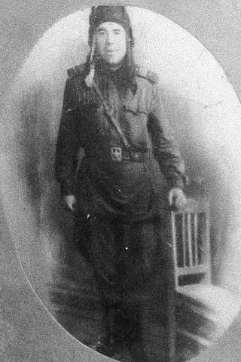

Год создания фотографии: 22 сентября 1941 г

Автор: Миронюк Зинаида Николаевна.
Место работы: ГБС(К)ОУ школа-интернат VIII вида
ст. Медвёдовской Тимашевского района Краснодарского края, учитель
Телефон: 89182174284
Ученики 7 класса: Ковалёв Владимир, Пальшина Татьяна

Николай Иванович Губарев всегда бывал у нас в школе –интернате на уроках мужества, школьных праздниках. Эти фотографии хранятся в школьном альбоме о ветеранах Великой Отечественной войны хутора Ленинского Тимашевского района.

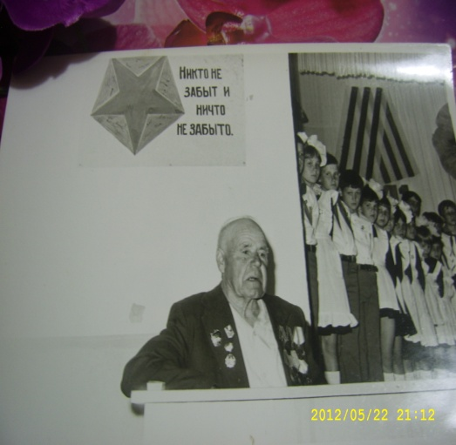

Это фото выполнено 9 мая 1995 года. На школьном празднике, посвященном
50-летию Победы в Великой Отечественной войне 1941-1945 годов

(Материалы из поисковой работы учащихся 7 класса)
Свой след война оставила в каждой семье.
Когда началась война Николаю Ивановичу было 25 лет.
Военную присягу он принял 22 сентября 1941 года.
Служба его началась на Южном Фронте, где он был заместителем политруком. С сентября 1941 по май 1942 год служил в танковом полку. Получил три ранения. В одном из боёв он был тяжело ранен. Потом был госпиталь. Домой вернулся инвалидом, но живой.
В трудное время для страны он не мог быть в тылу. После длительного лечения в госпитале г Ессентуки он продолжил службу в Полтавском танковом училище старшим бригады по ремонту боевых машин (с июля
1942 г по октябрь 1945г)

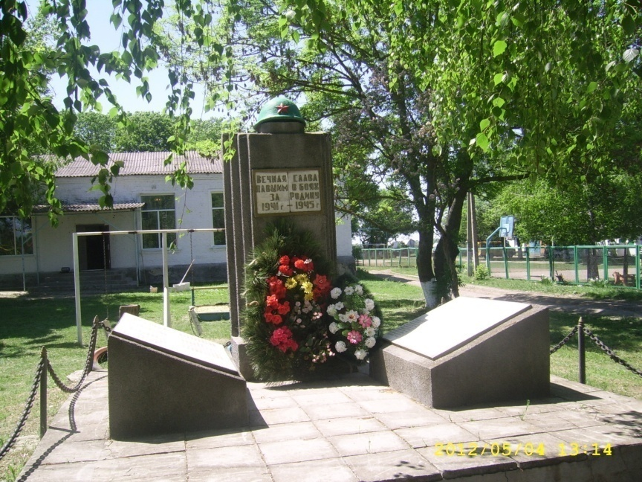

9 мая 2014 г
Памятник воинам освободителям на нашем хуторе Ленинском

Наш класс ухаживает за памятником нашим землякам воинам- освободителям.

